**Valentie elektronen:** aantal elektronen in de buitenste schil.  
**Valentie schil:** buitenste schil die (deels) gevuld is met elektronen.

Vuistregel: aantal valentie elektronen komt overeen met het groepsnummer (A)  
Uitzonderingen:  
-alleen A-nummers  
-geldt niet voor overgangselektronen  
-Helium (2 ipv 8)

|  |  |  |  |
| --- | --- | --- | --- |
| Voorbeeld | Totaal elektronen | Valentie | Schil/periode |
| Be | 4 | 2 | 2 |
| P | 15 | 5 | 3 |
| F | 9 | 7 | 2 |

Edelgassen: 8 valentie elektronen (behalve He) en zijn dus inert (niet reactief)  
  
**Octetregel:** alle elementen uit de hoofdgroepen streven naar een edelgas elektronenconfiguratie (en dus 8 valentie-elektronen)  
Elektronen: verliezen / verkrijgen / delen

Uitzonderingen octetregel:  
-H & Li -> duetregel (Helium configuratie)  
-P & S (8+10 & 8+10+12 respectievelijk)  
-B (6+8)  
-Overgangselementen gelden niet voor deze regel

Ionen

Ionvorming groepen:

Groep 1A:  
K -> K+ + e-Argon elektronenconfiguratie

Groep 2A:  
Mg -> Mg2+ + 2e-Neon elektronenconfiguratie

Groep 3A:  
Al -> Al3+ + 3e-Neon elektronenconfiguratie

Groepen 4 & 5 zijn erg onwaarschijnlijk om ionen te vormen.

Groep 6A:  
O -> O + 2e- = O2-Neon elektronenconfiguratie

Groep 7A:  
I -> I + e- = I-  
Xenon elektronenconfiguratie

|  |  |  |
| --- | --- | --- |
| Voorbeeld tentamenvraag | Ion | Verkorte Elektronenconfiguratie |
| Ca | Ca2+ | Ar |
| S | S2- | Ar |
| P | P3- | Ar |

Atoomradius:  
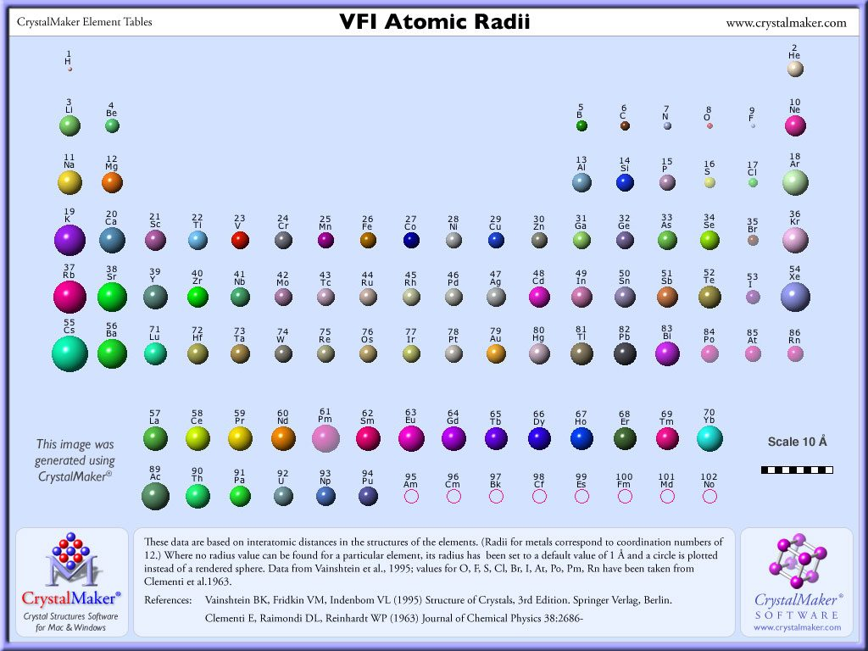  
  
**Zeff** = de elektrische lading van de atoomkern die in de elektronen in de buitenste schillen *lijken* te ondervinden.  
  
Natrium heeft in de 1e schil 10 elektronen en in de 2e schil 1, dus Zeff is klein.

Chloor heeft 10 elektronen in de 1e schil en 7 in de 2e schil, dus Zeff is groot.

Ion groottes:

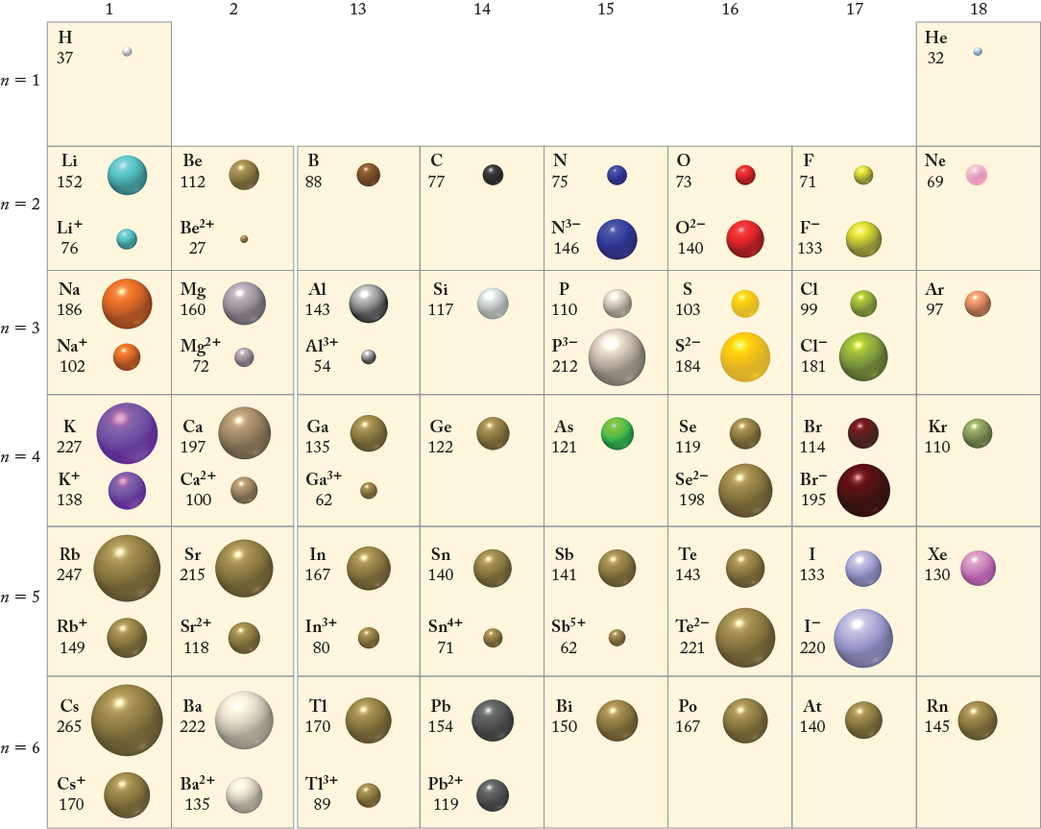  
**Cation**: minder elektronen -> kleiner  
**Anion**: meer elektronen -> groter  
  
Hoe groter het atoom, des te makkelijker je een elektron kan verwijderen uit het atoom.  
Energie benodigd om een atoom te ioniseren:  
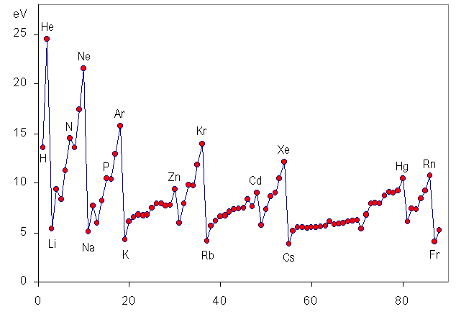

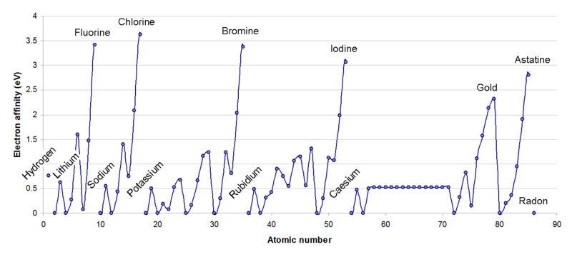  
**Elektron affiniteit:**De energie die vrij komt bij het toevoegen van een elektron aan een atoom.  
  
**Elektronegativiteit:**  
Een maat voor de neiging van een atoom dat een chemische binding aangaat met een buuratoom om de gezamenlijke elektronenwolk naar zich toe te trekken.  
